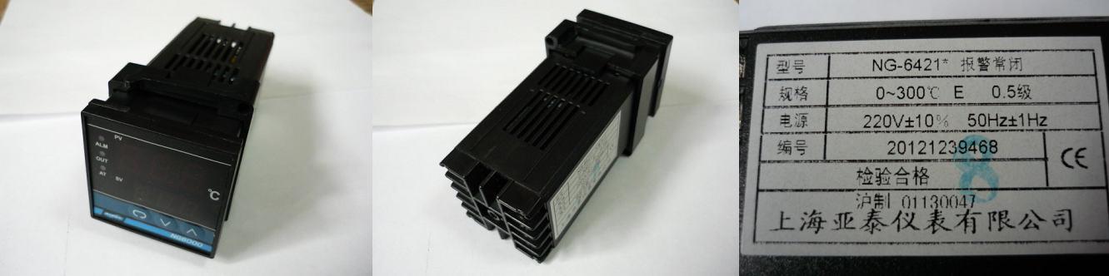

Код из 1С | Артикул | Наименование/ Бренд/  Поставщик | Габариты  Д*Ш*В,  мм | Масса,  гр | Материал | Место установки/Назначение
F0024132 |  | Термоконтроллер NG-6421E |  |  | Металл | Кромкооблицовочный станок MFS503
 |  | Yue Tong

